2020第四屆臺灣碳材料學術研討會[投稿題目] (ㄧ頁A4為限)
謝怡廷*¹、蔡春鴻²、劉偉仁¹ [作者序]
¹中原大學 化學工程學系[單位]
²臺灣碳材料學會 [單位]
*E-mail：2020carbon@gmail.com [聯絡作者Email]

科技部計畫編號：MOST xxx-xxxx-x-xx-xx
摘要(中文標楷體12、Times New Roman 12)
「2020第四屆臺灣碳材料學術研討會」將於11月02日至03日(星期一、二)，在中原大學舉辦，碳材料在目前學界與業界中，具有驚人的研究發展能量及巨大的產業規模。因此，承蒙產官學研各界朋友的支持，臺灣碳材料學會已成功自2017年開始，分別由國立清華大學及明志科技大學承辦第一屆及第二屆臺灣碳材料學術研討會。今年秋天，「2020第四屆臺灣碳材料學術研討會」將由中原大學化學工程學系承辦，希冀全臺灣碳材料先進能熱情參與及支持，使研討會更增光彩。研討會議的徵文主題包含了碳材料(石墨、石墨烯、氧化石墨烯、奈米碳管、碳黑、活性碳、鑽石、碳量子點等)及其在儲能、觸媒、生醫、檢測、環境、散熱、電磁波屏蔽、複材等應用，為使國內外的產官學研間能夠緊密連結，本次會議將邀請國內學術界及產業界中幾位重量級的學者與業者發表演講。本研討會接受中文或英文論文摘要稿件，並可選擇1.學生口頭報告競賽或是2.海報競賽；徵稿領項目別為：A.儲能/觸媒、B.環境/生醫、C.複材與其他。投稿作者需於2020年08月31日論文摘要投稿截止日前，先於線上註冊後，將論文摘要之Microsoft Office Word檔案，以附件方式寄到大會信箱2020carbon@gmail.com，郵件主旨：「2020cst-(投稿者姓名)-(徵稿領域)-(競賽項目)」。論文摘要審查結果將於2020年09月07日公布。有任何問題，歡迎來信詢問2020carbon@gmail.com，詳細資訊可查詢大會網站https://2020cst.conf.tw/。
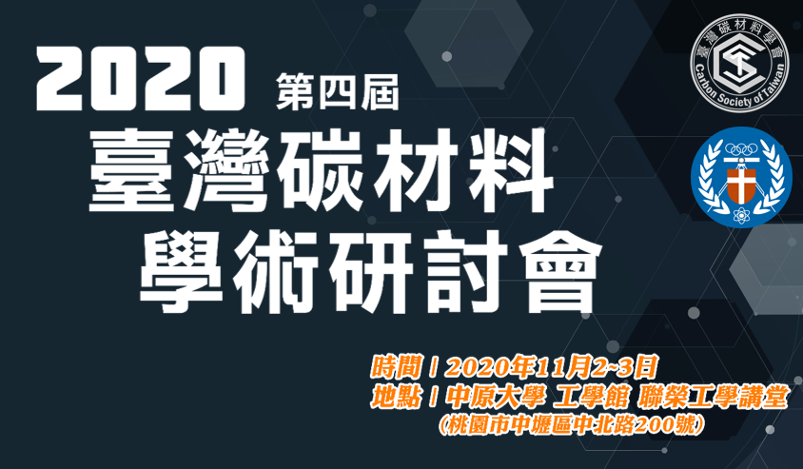
圖摘要(本項為選項)：請附上一張最具代表性的示意圖

關鍵字：摘要格式、競賽、徵稿領域、重要日期 [至多6個] (中文標楷體12、Times New Roman 12)
科技部計畫主持人/名稱/編號：臺灣碳材料學會/2020第四屆臺灣碳材料學術研討會/MOST 10x-xxxx-x-xx-xx [如果有，煩請填寫]

